中共南宁市委员会组织部
中共南宁市非公有制经济组织和社会组织工作委员会

关于填报“两新”组织党组织组建巩固提升
百日攻坚工作台账的通知

各县（区）委组织部、非公经济组织和社会组织党工委，各开发区党工委组织人事部门，市直有关单位：
为了动态掌握全市“两新”组织党的组织和工作覆盖情况，规范建立工作台帐，根据《关于在全市“两新”组织开展党组织组建巩固提升百日攻坚的通知》（南组通字〔2016〕83号）文件精神，结合我市实际，现就填报“两新”组织党组织组建巩固提升百日攻坚工作台账有关事项通知如下：
一、填报时间
本轮百日攻坚实行半月报制度，从9月1日开始，每月15日、29日以县（区）委组织部、开发区组织人事部门和市直党（工）委为单位，《半月报表》和《半月报表》（重点板块）经分管领导签字盖章后报送，其他表格报送电子版。
二、填报内容
填报内容分为非公企业、社会组织、个体工商户、农民专业合作社四大类型。其中，非公企业和社会组织分别有5张表格，包括《调查摸底表》、《不列入党建基数的单位名册》、《党员名册》、《半月报表》和《半月报表》（重点板块）。个体工商户和专业合作社包括《党员名册》1张表格。每个类型的相关表格内容及数据项设置相同或相似，请严格按照填写说明要求进行填报。
三、填报归口单位
1．各县（区）、开发区填报归口管理的非公企业、社会组织、个体工商户和农民专业合作社相关表格。已成立党组织的自治区、市本级社会组织，按当时其党组织隶属关系归口管理进行统计报送。如涉及组织隶属关系调整的，待交接完成后由接收方统计报送。
2．市直机关工委、市公安局党委、市教育局党委、市卫生计生委党委等市直党（工）委，分别负责归口管理和汇总市直有关单位、公安系统、教育系统、卫生计生系统的市本级社会组织相关表格，包含归口管理的相关社会团体会员单位党组织的党建工作情况。未成立党组织的自治区、市本级社会组织，由市直党（工）委负责归口统计报送。如涉及市本级社会组织党组织隶属关系调整的，请及时与所在地党（工）委组织人事部门联系沟通，按照相关文件要求进行调整，交接完成后由市直党（工）委统计报送。
四、填报要求。
百日攻坚工作台账作为年底组织工作目标管理责任状检查的重要内容，党的组织和工作覆盖率作为各级党（工）委书记抓基层党建述职的必要内容，同时列入各级各单位各部门绩效考评指标。各县（区）、开发区及相关单位部门要高度重视，加强督查，严格按照填报说明，按时按质报送，确保数据真实可靠。同时由各负责归口管理的党（工）委同步维护南宁市“两新”党建信息管理系统，负责本辖区本单位本系统相关数据的更新管理工作。市委组织部、市“两新”组织党工委将定期抽查，对不能及时报送数据或填报虚假的单位进行通报批评，并问责相关责任人。
联系人：曾世川 徐海森 联系电话：5780459（兼传真），5780496（兼传真），邮箱：nnlxdgw@163.com。

附件：南宁市“两新”组织党组织组建巩固提升百日攻坚
工作台账填表说明

中 共 南 宁 市 委 员 会 组 织 部
南宁市非公经济组织和社会组织党工委
2016年9月20 日
附件

南宁市“两新”组织党组织组建巩固提升百日攻坚
工作台账填报说明

表一：调查摸底表（非公企业）

1.企业类别：系指“私营企业”和“外资企业”。  2.企业注册号：系指该企业在工商的注册号。  3.姓名：系指非公企业法定代表人姓名，名字中间不留空。  4.联系电话：系指可以联系到非公企业法定代表人的相关电话号码。  5.经营地址：系指企业办公场所详细地址，非工厂生产地址。  6.年主营业务收入（万元）：默认单位为万元，只填数字，不加单位。  7.从业人数（人）：只填数字，不加单位，包含各类参与生产活动的临聘人员。  8.是否为今年新成立的非公企业：系指2016年在工商注册的非公企业  9.是否为规模以上非公企业：判断标准依据自治区有关文件要求：规模以上非公企业指从业人员100人以上的，或指从业人员50人至99人且年主营业务收入500万元以上的非公企业。  10. 是否为园区非公企业：系指辖区内园区的非公企业。 | 11.是否为互联网非公企业：系指辖区内是由网络为基础经营的非公企业，一般包括IT行业、电子商务、软件开发等，具体参照工信部门提供的互联网企业数据。  ※12.党组织全称：名称书写格式统一为上级党组织批复成立的该党组织全称，如是联合党组织的，所有联合组建的非公企业党组织名称要书写一致。  13.党组织类型：系指“党委”、“党总支”“党支部”。  ※14.上级党组织全称：名称书写格式统一为上级党组织批复成立的该党组织全称。  15.党组织组建方式：包括单独组建或联合组建。  16.党组织组建日期：统一输入格式为“xxxx/xx”。  17.已有党员数（含预备党员）（人）：指组织关系转  入该“两新”组织党组织的正式（预备）党员总数。  18.流动党员数（人）：系指组织关系未转入该“两新”组织党组织的正式（预备）党员总数。  19.入党积极分子数（人）：系指已提交入党申请并且确认为入党积极分子总人数。  20.工会：指该非公企业是否建立工会。  21.组织关系所在地：系指党建指导员（第一书记）的党组织关系所在的单位。 | 22.团组织：指该非公企业是否建立团组织。  23.妇联：指该非公企业是否建立妇联。  24.姓名：党建指导员的名字，填写时中间不留空。  25.工作单位及职务：系指党建指导员（第一书记）工作的企业中及在企业中的职务。  26.手机号码：可以联系到党建指导员的相关手机号码。  注：表格数据项为零的则要填“0”，数据项为不存在的则留空。表一只填写纳入党建基数的非公企业，不纳入党建基数的非公企业则填入表二，一一标注未纳入原因。社会组织调查摸底表参照本表要求严格填报。

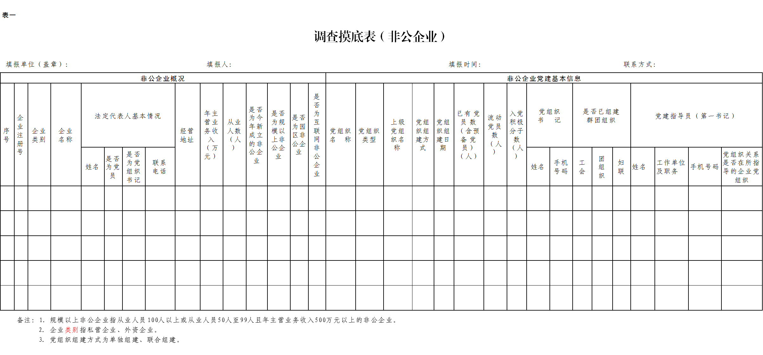
表二：不列入党建基数的单位名册（非公企业）

1.表格的字段数据项格式为工商部门提供的基础数据，请调查核实后填写真实数据。 | 2.不列入党建基数的原因:结合实地摸底调查，对照企业年报、纳税、企业类型和生产经营情况等数据信息，填写未纳入党建基数的原因。 | 注：不列入党建基数的单位名册（社会组织）格式为民政部门提供的基础数据，具体参照本表要求严格填报。

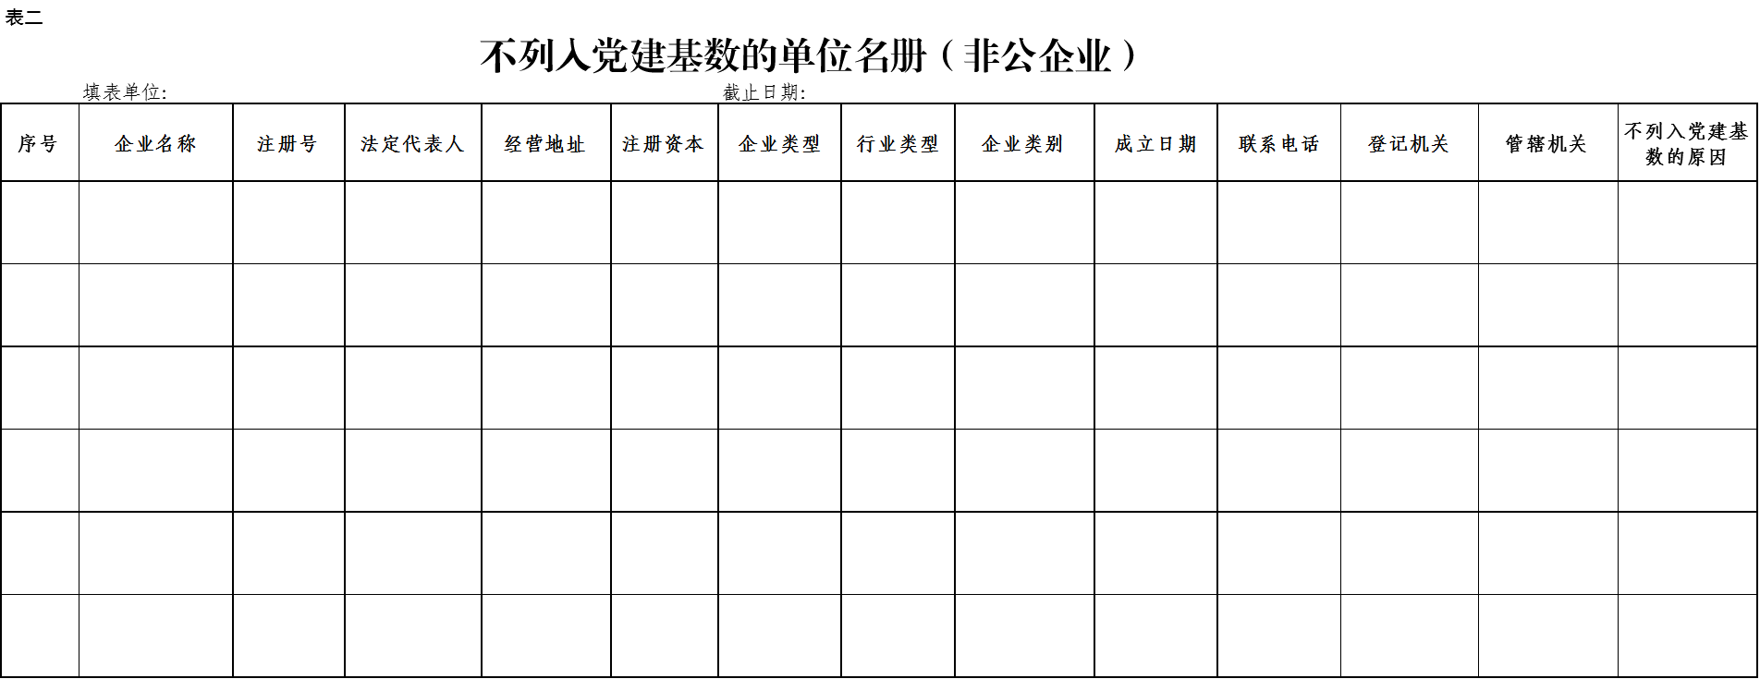

表三：党员名册（非公企业）
1.姓名：党员姓名，名字中间不留空。  2.民族：党员民族，中间不留空。  3.出生年月：输入格式为“xxxx/xx”。  4.入党时间：输入格式为“xxxx/xx”。 | ※5.党组织关系所在党组织全称：名称书写格式统一为上级党组织批复成立的该党组织全称，要与《调查摸底表》（非公企业）的党组织全称完全一致。  6.工作单位及职务：系指党员所在企业以及在企业中的职务。  7.党内职务：系指该党员在隶属党组织里任的职务。 | 8.手机电话：可以联系到党员的相关电话号码。  9.党员来源途径：该党员是通过下拉选项有“招聘”、“三找”和新发展党员。  10.党员类型：党组织关系已经转入所在非公企业党组织的为“固定党员”，没转入的为“流动党员”。  注：社会组织党员名册参照本表要求严格填写。

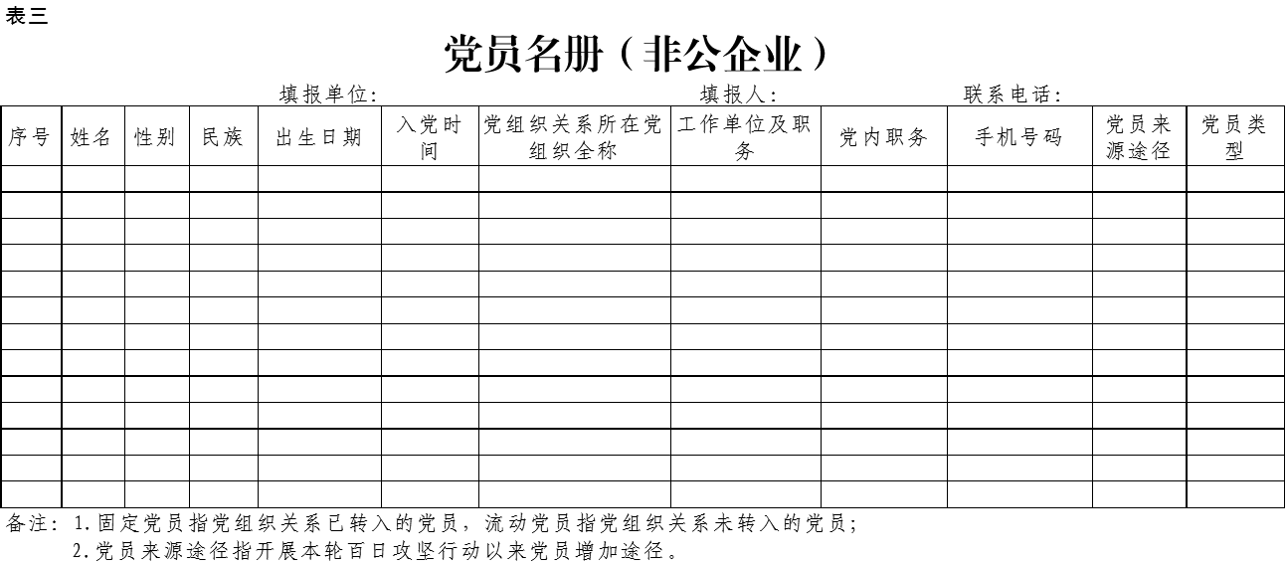
表四：百日攻坚行动半月报表（非公企业）
1.本表统计非公企业党建工作的情况。  2.非公企业总数:系指实际营业的、非空壳的法人单位。  3.党组织总数:系指属于非公企业的党组织，不包括体制之内党组织。  4.党组织覆盖非公企业数量:系指五种党组织组建模式（单独组建、区域联建、行业统建、编组共建、源头组建）覆盖到的非公企业  5.党的组织覆盖率:系指党组织覆盖非公企业的覆盖率  6.规模以上非公企业总数:系指本辖区所有实际营业的、非空壳的，从业人员100人以上或从业人员50人至99人且年主营业务收入500万元以上的非公企业。  7.党组织覆盖规模以上非公企业数:系指系指党组织覆盖规模以上非公企业的覆总数。  8.单独建立党组织总数:系指在企业内五种模式中的单独建立立的非公党组织的总数。  9.党委:系指单独组建模式中的党委，以党组织称呼为准，一般含正式（含预备）党员人数100以上。  10.党总支:系指单独组建模式中的党总支，以党组织称呼为准，一般含正式（含预备）党员人数50-100。  11.党支部:系指单独组建模式的党支部，以党组织称呼为准，一般含正式（含预备）党员人数3-50。  12.联合建立党组织总数:系指除了单独组建的其它四种组建模式下“两新”组织党组织数。  13.联合建立党组织覆盖非公企业总数。系指除了单独组建的其它四种组建模式下“两新”组织数量。 | 14.有3名以上党员的非公企业数：系指联合建立党组织中有3名以上党员的非公企业数。  15.今年新成立的非公企业数：系指从2016年里，在工商新成立注册的法人企业。  16.今年新成立的非公企业建立党组织数：系指2016年里，在工商新成立注册的法人企业里建立党组织的总数。  17.已有党员数：系指组织关系转入的正式（预备）党员总数。  18.流动党员数：系指组织关系未转入该“两新”组织的正式（预备）党员总数。  19.入党积极分子数：系指企业已提交入党申请并且确认为入党积极分子总数。  20.从业人员50人以上的非公企业数量：系指职工人数（具有雇佣关系）≥50的非公企业总数。  21.已有党员的从业人员50人以上的非公企业数量：系指组织关系转入的党员和关系未转入的流动党员拥有的数量。  22.已经有党员的非公企业数量：系指含有组织关系转入党员或关系未转入流动党员的非公企业总数。  23.选派党建指导员（第一书记）覆盖到已建立党组织的非公企业数量：系指党建指导员（第一书记）覆盖到五种组建模式下的非公企业总数。  24.暂未具备建立党组织条件的非公企业数量:系指五种组建模式未覆盖到的非公企业（无论党员人数多少）。 | 25.选派党建指导员覆盖到暂未具备建立党组织条件的非公企业数量:系指选派党建指导员到五种组建模式未覆盖到的非公企业总数。  26.选派党建指导员到暂未具备建立党组织条件的非公企业覆盖率：选派党建指导员到对未能达到建立党组织条件的非公企业的覆盖率，选派这是党的工作覆盖具体体现，市里明确要求100%覆盖。  27.排查出软弱涣散党组织数:系指本轮百日攻坚排查出所辖非公企业内的党组织已经不能正常开展活动、发挥作用等的党组织总数。  28.已整顿软弱涣散党组织数:系指此轮百日攻坚对软弱涣散党组织加强指导建设后，能正常发挥作用的党组织总数。  29.原有联合党支部数:系指2016年9月1日百日攻坚开始联合党支部的总数。  30.调整后联合党支部数：系指调整后现有联合党支部的总数。  31.调整后联合党支部覆盖非公企业数:系指经过调整后联合党支部覆盖的企业总数。  32.调整后单独组建党组织数:在联合党支部里经过调整后，单独组建的党组织总数。  注：百日攻坚行动社会组织半月报表和重点板块半月报表参照百日攻坚行动非公企业半月报表要求填写，摸底表的数据完整性、准确性会直接影响半月报表的数据。

